Pelletkachel Jacobus

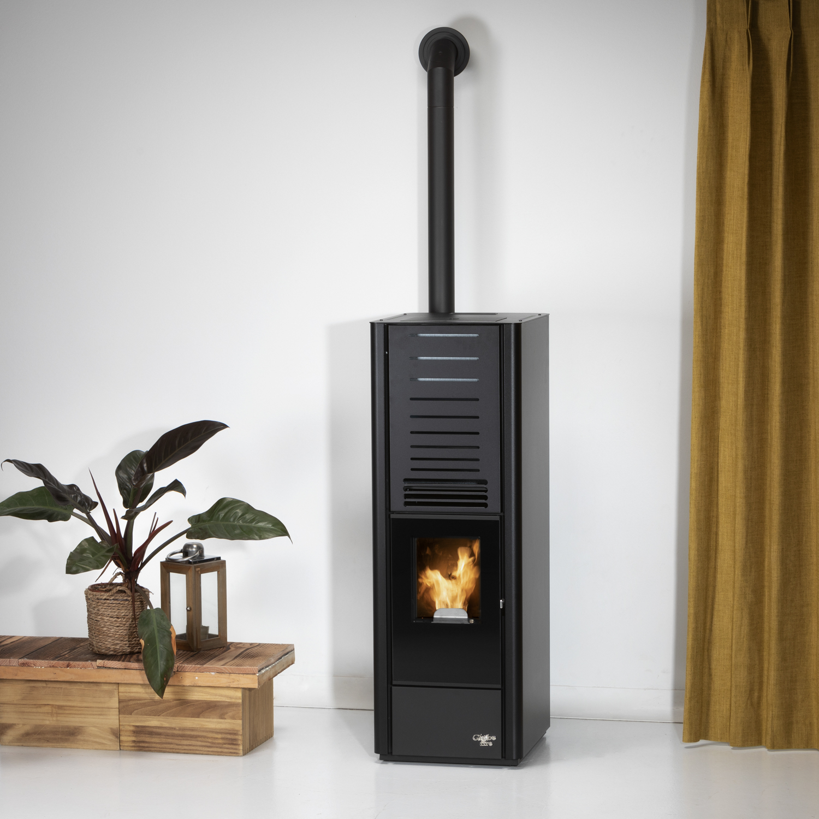

Uniek aan deze pelletkachel Jacobus is de tankinhoud van 40 kg. Dit betekent dat deze kachel minimaal 66 uur lang autonoom kan branden op het laagste niveau. Het moderne en rechtlijnige uiterlijk in combinatie met het zwarte glas maakt deze pelletkachel geschikt voor vele inrichtingsstijlen. De bediening vindt plaats via het display, maar het is ook mogelijk om er een aparte afstandsbediening of wifi-modus bij te bestellen. De pijp aansluiting van deze pelletkachel bevindt zich aan de achterzijde. De pelletkachel Jacobus kan ook worden aangesloten op een externe verbrandingslucht.
Het is mogelijk om subside aan te vragen op deze pelletkachel. U ontvangt dan €500,- subside.
U koopt eerst de pelletkachel bij De Kachelerij en vervolgens kunt u €500,- terug krijgen via de subsidie aanvraag.

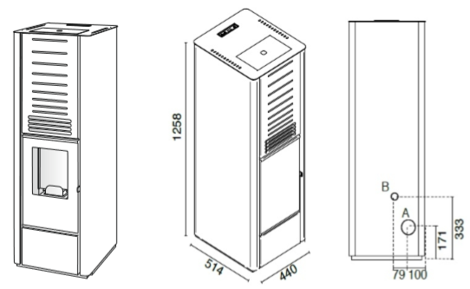
Vermogen : 8 kW (min. 2,8 max. 9,5)
Rendement : 90 %
Gewicht : 80 Kg
Aansluitstuk pijp : 80 mm
Aansluiting : Achter kant
Afmetingen HxBxD : 1265x404x505 mm
Tank : 40 Kg
Brandstof : Pellet
Kleur : Zwart
Aslade : Ja
Fabrikant : Globe-Fire
Energielabel : A+

Eerste ingebruikname:
- Aanpassing van de kachel aan de schoorsteentrek.
- Aanpassing van de kachel aan de ruimte die deze moet verwarmen.
- Uitleg voor de reiniging van de kachel.
- Uitleg over het vlammenbeeld.
- Uitleg over de brandstof (wat zijn goede pellets voor uw instelling)
Deze ingebruikname wordt aangeboden door MKE voor €195,- inclusief BTW

